Bazel.
- De stad Bazel (273 m; 200.000 inw.) vormt voor de noordelijke landen de toegangspoort van Zwitserland.
- Veel toeristen die verblijven in het Zwarte Woud zullen deze historische Zwitserse stad willen bezoeken.
- Daarom beschrijven we in deze gids kort de belangrijkste kenmerken en bezienswaardigheden.
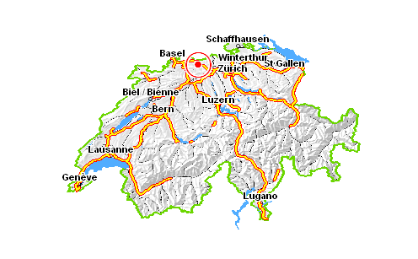
- Voor meer informatie verwijzen wij u naar de ANWB-gids `West-en Midden Zwitserland'.
- De naam Basilea (Bazel) is voor het eerst aangetroffen in een oorkonde uit de 4e eeuw.
- Vanaf de 7e eeuw was Bazel bisschopsstad; door de gunstige ligging voor handel en verkeer kwam de stad vanaf die tijd tot grote bloei.
- Ondanks plunderingen, epidemieën en natuurrampen (o.a. een hevige aardbeving in de 14e eeuw) wist de stad Bazel zich altijd weer te herstellen.
- Het is in onze tijd een levendige industrie- en handelsstad.
- Elk voorjaar wordt hier de Schweizer Mustermesse gehouden, een internationaal bekende en veel bezochte handelsbeurs.
- Een wandeling door het centrum van de stad zou men kunnen beginnen bij de Munster, gebouwd op een heuveltop aan de Rijn, dicht bij de Wettsteinbrücke.
- De oorspronkelijke kerk is uit de 11e eeuw; na de aardbeving van 1356 en een grote brand is de Munster in gotische stijl bijna geheel opnieuw gebouwd.
- Het geweldige bouwwerk met vijf schepen is 65 m lang en 32 m breed.
- Er zijn twee torens van ongelijke lengte, de Georgsturm en de Martinsturm.
- Niet ver van de Munster bevinden zich enkele bijzondere musea.
- Aan de St.-Albans-Graben staat het Kunstmuseum, één van de belangrijkste kunstmusea van Europa. Het bevat behalve werken van Holbein en andere Duitse meesters een geweldige collectie schilderijen en andere kunstwerken uit vrijwel alle stijlperiodes.
- Verder noemen we nog het Antiekenmuseum met Griekse en Romeinse kunstwerken, het Kirschgartenmuseum met een zeer interessante porseleinverzameling en het Historischer Museum.
- Het laatstgenoemde museum is ondergebracht in de Barfüsser Kirche, de kerk die vroeger hoorde bij het franciscanenklooster.
- Het gebouw werd rond 1980 gerestaureerd.
- De hier tentoongestelde collectie omvat o.a. prehistorische vondsten, kerkelijke en wereldlijke kunst uit de Middeleeuwen, veel goudsmeedwerk, gobelins en oude wapens.
- Vanaf dit laatste museum aan de Barfüsser Platz zou u door de licht stijgende winkelstraat Heuberg naar de Spalenvorstadt kunnen lopen.
- U vindt daar de Spalentor, een mooie middeleeuwse stadspoort, gebouwd rond 1400 als een onderdeel van de verdedigingswerken.
- Weer afdalend naar het centrum bij de Rijn komt u op de Marktplatz waar het 16e eeuwse Rathaus staat.
- Het is gebouwd uit rode zandsteen in wat men noemt de gotisch-bourgondische stijl.
- De voorgevel en de muren op de binnenplaats zijn mooi beschilderd.
- Dicht bij het Rathaus is nog een groot museum dat de aandacht vraagt: het Natur- und Völkerkunde Museum.
- Bazel is vooral ook een gezellige stad met veel grote en kleine winkels, cafés, restaurants en terrassen.
- Dat de binnenstad geheel autovrij gehouden wordt heeft een positieve invloed op de sfeer.
- De dagelijkse markt op de Marktplatz is levendig en kleurrijk met kramen voor bloemen, groente en fruit. Indien u voor een dagje naar Bazel ook de dierentuin in uw programma opneemt, zal dat zeker de moeite waard blijken.

